В шести домах Даниловского района идут работы по капитальному ремонту
23.11.2015
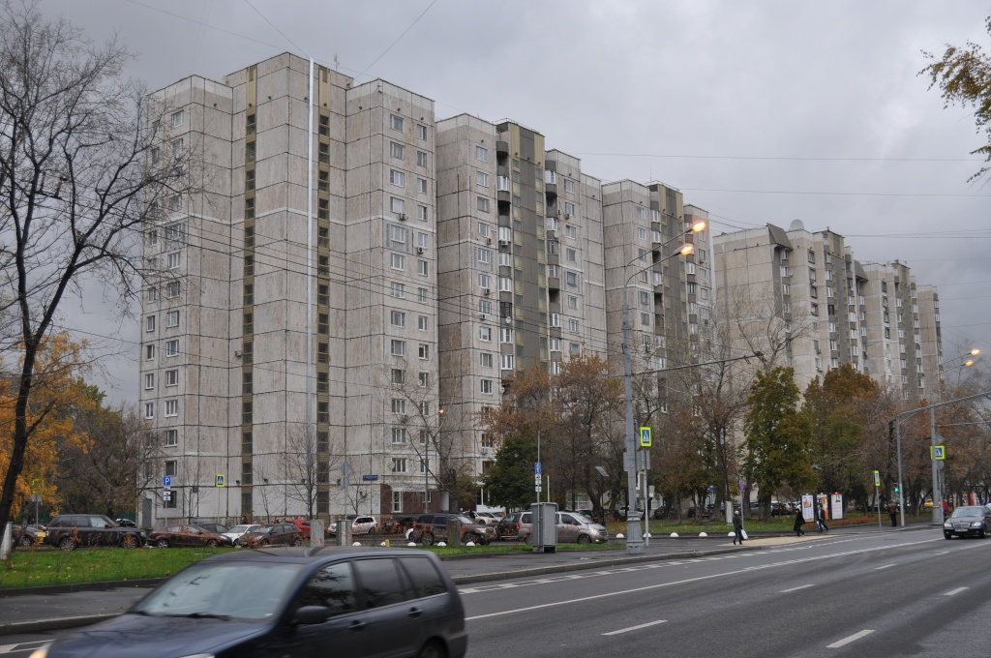
Согласно краткосрочному плану реализации программы капитального ремонта в период с 2015 по 2016 гг. в Даниловском районе пройдут ремонтные работы в многоквартирных домах по 62 адресам. На данный момент работы по капитальному ремонту уже начались в шести домах Даниловского района.
Так, начаты работы по капремонту по следующим адресам: 2-й Кожуховский пр, д.9, ул.Трофимова, д.5, ул.Дербеневская, д.18/1(осуществляется силами подрядной организации ЗАО «Ремонтно-строительный трест»), ул.5-я Кожуховская, д.3, ул.Ленинская слобода, д.4( осуществляется силами подрядной организации ООО СК «Юнион»), ул.Трофимова, д.2/1(осуществляется силами подрядной организации ООО «ЕВС»).
Напомним, что в первую очередь в рамках капитального ремонта, согласно региональной программе, проводятся работы по подвалу и работы, не требующие входа непосредственно в жилые помещения. Ремонтные работы, связанные со входом в квартиры собственников, планируются к окончанию отопительного сезона, чтобы причинить как можно меньше беспокойства жильцам многоквартирных домов.
По окончании работ капитального характера в домах краткосрочной программы капитального ремонта силами управляющей организации ГБУ «Жилищник Даниловского района» будут выполнены работы по ремонту подъездов в рамках планового текущего ремонта, как завершающий этап ремонтных работ.

Адрес страницы: http://danilovsky.mos.ru/overhaul/news/detail/2321535.html
Управа Даниловского района города Москвы

